**5. 测试计划说明书**

**5.1 引言**

Leisure fish在线商品交换平台是一款功能强大，操作简单，易维护的，具有良好人机交互界面的管理易货交易的系统，它包括：用户发布的商品模块（照片，标签，描述信息，联系方式等实时信息），用户登录模块（提供用户信息注册和修改等信息），用户浏览货物信息等。实现线上商品交换的自动化的计算机系统，为用户提供准确、精细的货物信息和方便简单的易货功能。

该系统主要是对于交换货物信息的统一管理，满足了中小型线上易货交易网站对于用户的管理，易货信息的收集和沟通方面的要求。用现代化的方式取代以前的传统模式，更有利于信息的流通，资源的宏观管理。具有体积小，易维护，易修改等特点。

**5.1.1编写目的**

为了发现和报告Leisure fish系统的错误和缺陷。通过测试，确保本系统的功能、操作性等符合设计要求，满足用户的使用要求。通过分析错误产生的原因和错误的分布特征，可以帮助项目管理者发现目前所采用的的软件过程中的缺陷，使得不断完善系统各个功能模块，以便对系统进行升级时的改进。

**5.1.2项目背景**

**5.1.2.1系统名称**

Leisure fish商品交换平台

**5.1.2.2项目提出者、开发者**

唐子越，顾楠，吴振宇

**5.1.2.3预期用户**

广大需要交换货物的网民

**5.1.3 术语定义**

测试用例： 测试用例是为了某个特殊目标而编制的一组测试输入、执行条件以及预期结果，以便测试某个程序路径或者核实是否满足某个特定需求。

**5.1.4 参考资料**

《软件工程方法与实践》（1）项目的计划任务书，合同或批文；（2）需求规格说明书；（3）概要设计说明书；（4）详细设计说明书；（5）用户操作手册

**5.2 任务概述**

**5.2.1 目标**

按照需求文档，对系统进行测试。保证能够实现未登录时查看商品信息，用户的注册，用户的登录登出，用户个人信息管理（包括个人商品的上传和删除），登录时查看商品信息，加入购物车等功能。

**5.2.2 测试环境**

硬件环境：MacBook Pro (Retina, 13-inch, Early 2015)

软件环境：XAMPP 7.2.14, Chrome 78.0.3904.108 (正式版本)(64 位)

**5.3 计划**

**5.3.1 测试内容**

1. 未登录时查看商品信息

2. 用户注册

3. 用户登录

4. 用户登出

5. 用户修改个人信息

6. 用户上传个人商品

7. 用户查看个人商品

8. 用户删除个人商品

9. 登录时查看商品信息

10. 加入购物车

11. 查看购物车

12. 删除购物车商品

**5.3.2 测试技术**

黑盒测试。

**5.3.3 测试标准**

用户相关的注册信息会写入到数据库.json文件中；各个页面数据显示正确，符合需求。

**5.3.4 测试准备**

1. 与各模块的主要负责人共同协商讨论；

2. 阅读软件概要设计说明书，详细设计说明书，并以此作为整个提纲；

3. 选择合适的输入输出数据；

4. 编写测试用例。

**5.4 测试项目说明**

**5.4.1 测试用例及结果**

1. 未登录时查看商品信息

|  |  |  |  |
| --- | --- | --- | --- |
| 序号 | 测试项目 | 输入说明（操作） | 预期结果 |
| 1 | 未登录时查看商品信息 | 点击主页面PRODUCTS | 显示商品信息 |
| 2 | 未登录时查看商品信息 | 点击某一个具体商品 | 显示商品具体信息 |

测试结果：达到预期

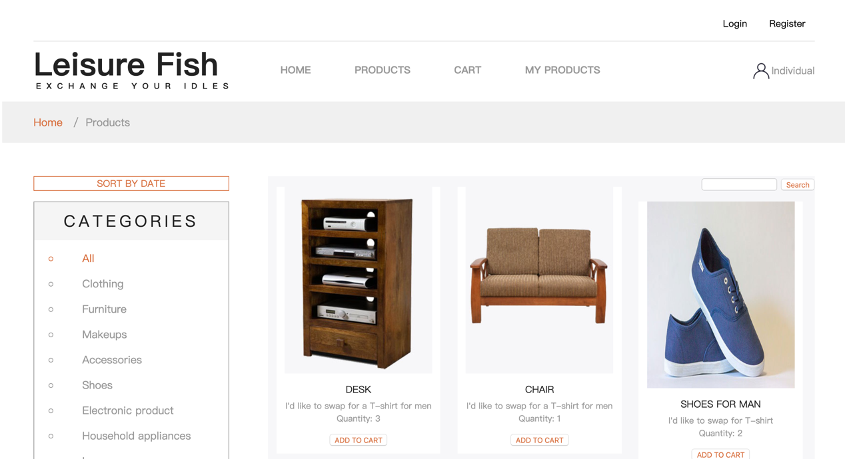

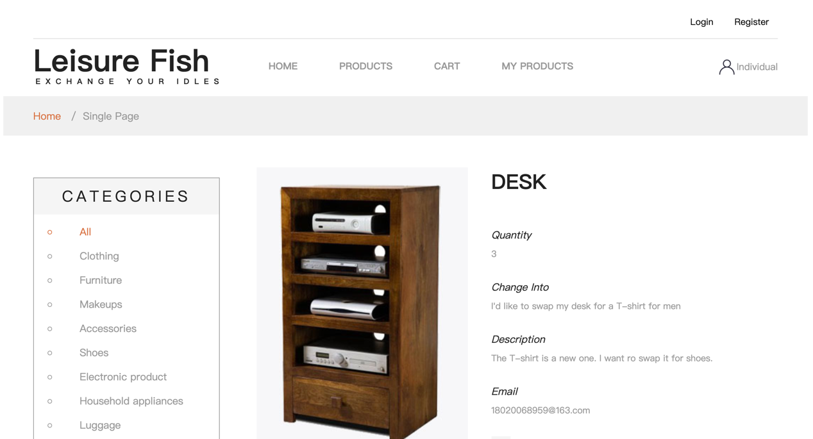

2. 用户注册

|  |  |  |  |
| --- | --- | --- | --- |
| 序号 | 测试项目 | 输入说明（操作） | 预期结果 |
| 1 | 用户注册 | 点击Register，填写注册信息进行注册 | 可以登录系统 |

测试结果：达到预期

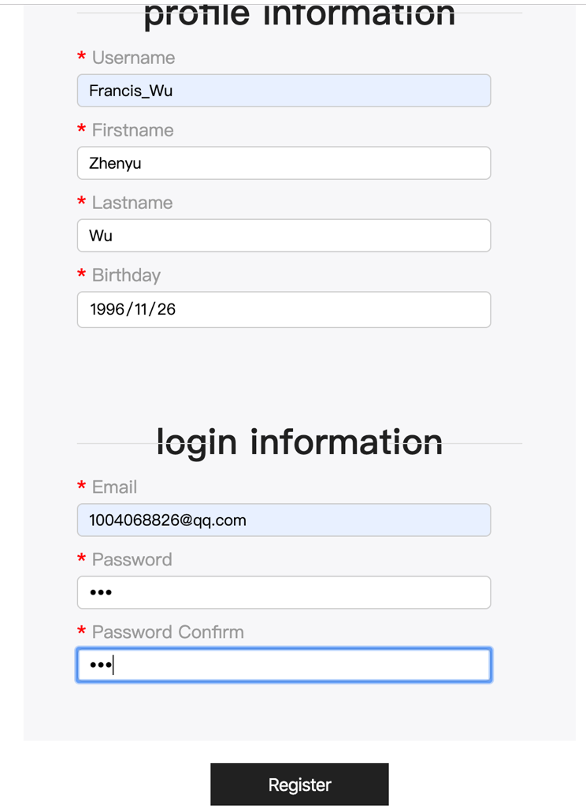

3. 用户登录

|  |  |  |  |
| --- | --- | --- | --- |
| 序号 | 测试项目 | 输入说明（操作） | 预期结果 |
| 1 | 用户登录 | 输入正确的账号密码 | 登录，进入主页 |
| 2 | 用户登录 | 输入正确的账号，错误的密码 | 显示密码错误 |
| 3 | 用户登录 | 输入错误的账户，正确的密码 | 显示账户错误 |
| 4 | 用户登录 | 不输入账户和密码 | 显示请填写此字段 |

测试结果：达到预期

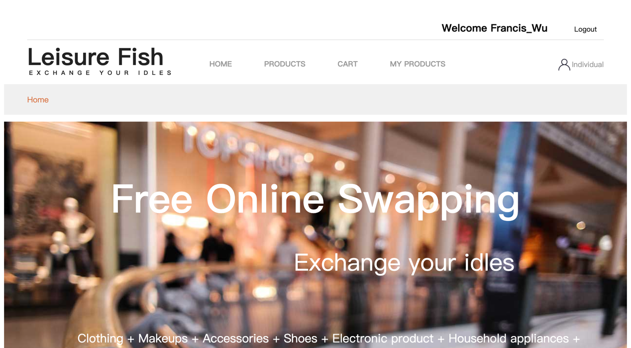

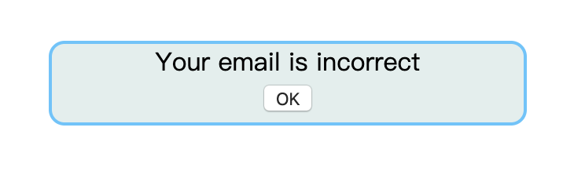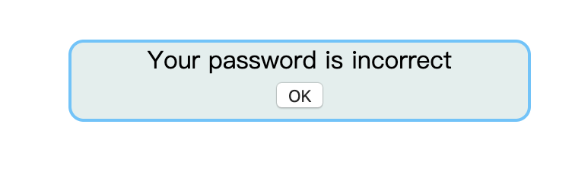

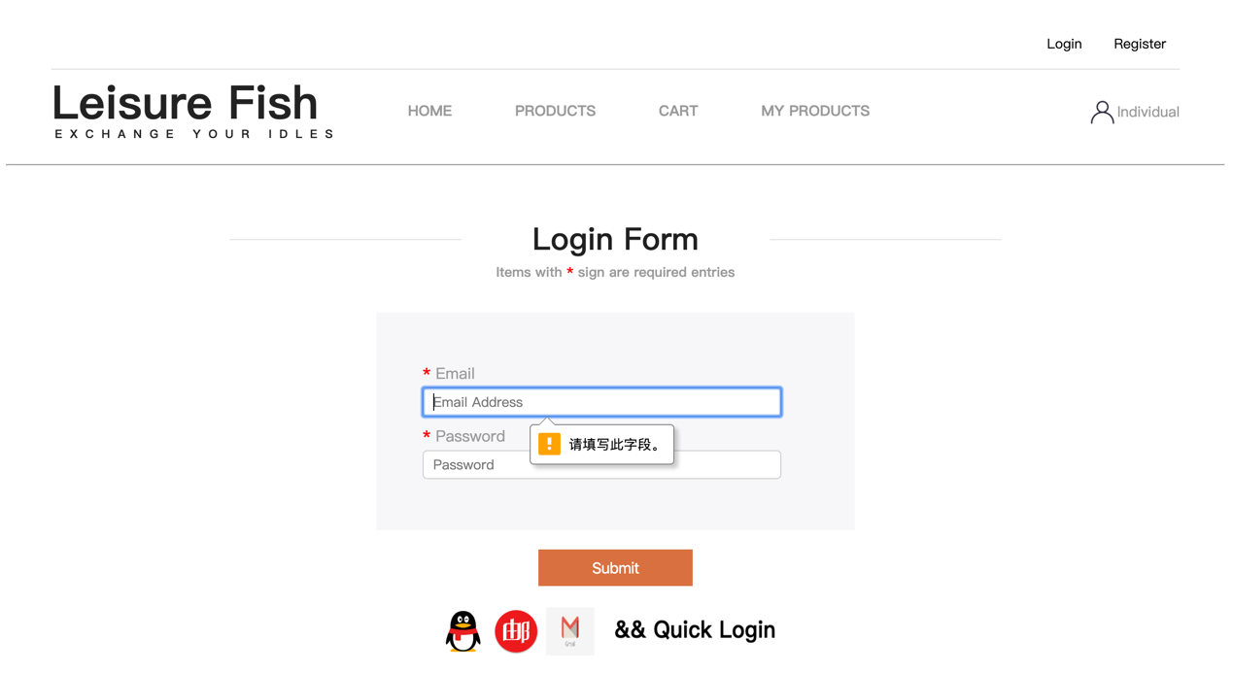

4. 用户登出

|  |  |  |  |
| --- | --- | --- | --- |
| 序号 | 测试项目 | 输入说明（操作） | 预期结果 |
| 1 | 用户登出 | 点击Logout按钮 | 登出系统 |

测试结果：达到预期





5. 用户修改个人信息

|  |  |  |  |
| --- | --- | --- | --- |
| 序号 | 测试项目 | 输入说明（操作） | 预期结果 |
| 1 | 用户修改个人信息 | 修改Username，点击change按钮 | 个人信息被修改 |
| 2 | 用户修改个人信息 | 修改Firstname，点击change按钮 | 个人信息被修改 |
| 3 | 用户修改个人信息 | 修改Lastname，点击change按钮 | 个人信息被修改 |
| 4 | 用户修改个人信息 | 修改Birthday，点击change按钮 | 个人信息被修改 |
| 5 | 用户修改个人信息 | 修改密码，点击change按钮 | 个人信息被修改 |

测试结果：达到预期

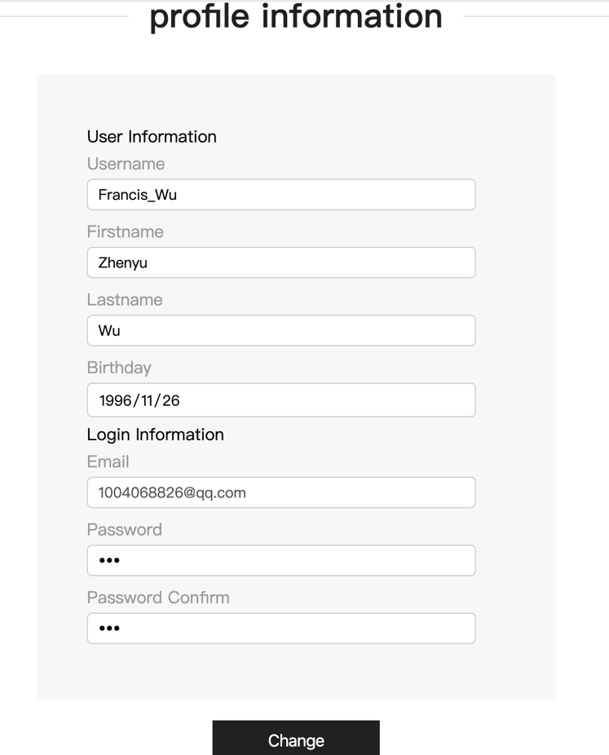

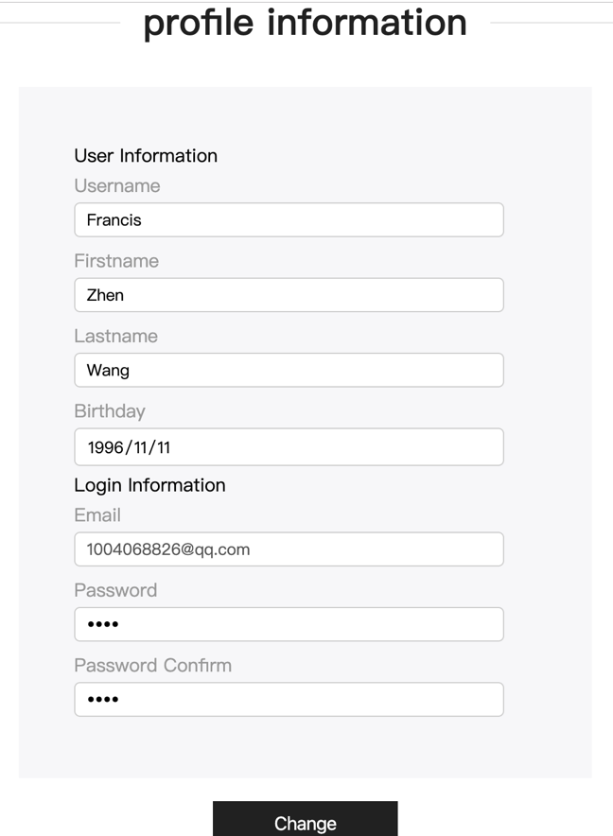

6. 用户上传个人商品

|  |  |  |  |
| --- | --- | --- | --- |
| 序号 | 测试项目 | 输入说明（操作） | 预期结果 |
| 1 | 用户上传个人商品 | 在MY PRODUCTS中，点击ADD PRODUCTS,填写商品信息 | 成功添加个人商品 |

测试结果：达到预期

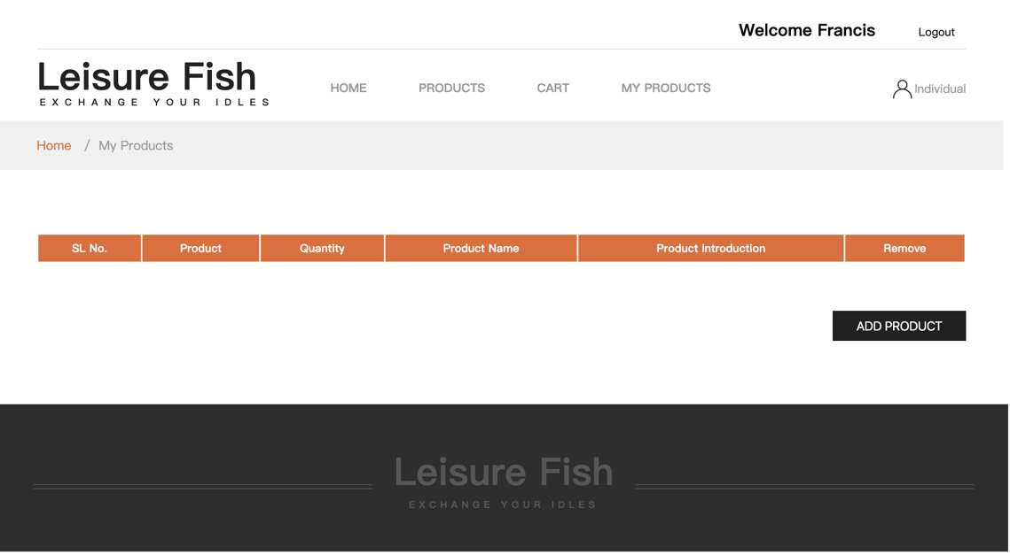

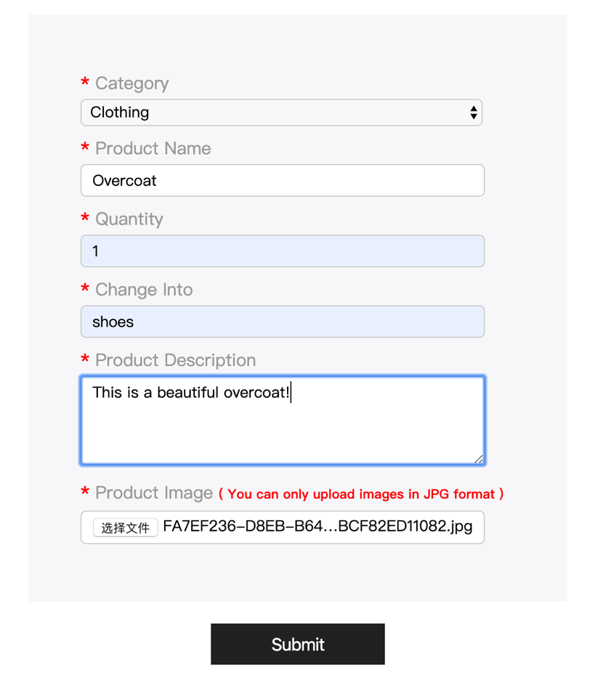

7. 用户查看个人商品

|  |  |  |  |
| --- | --- | --- | --- |
| 序号 | 测试项目 | 输入说明（操作） | 预期结果 |
| 1 | 用户查看个人商品 | 点击MY PRODUCTS | 显示个人商品 |

测试结果：达到预期

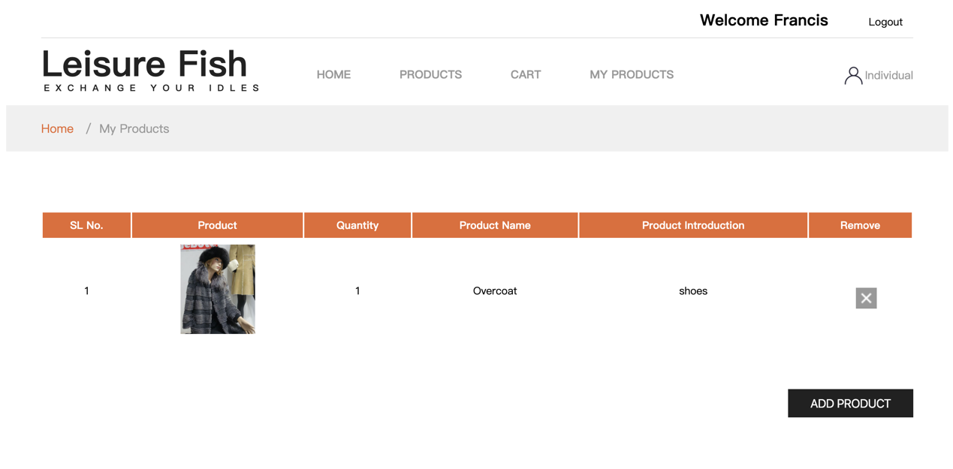

8. 用户删除个人商品

|  |  |  |  |
| --- | --- | --- | --- |
| 序号 | 测试项目 | 输入说明（操作） | 预期结果 |
| 1 | 用户删除个人商品 | 在MY PRODUCTS中，点击×按钮 | 成功删除个人商品 |

测试结果：达到预期

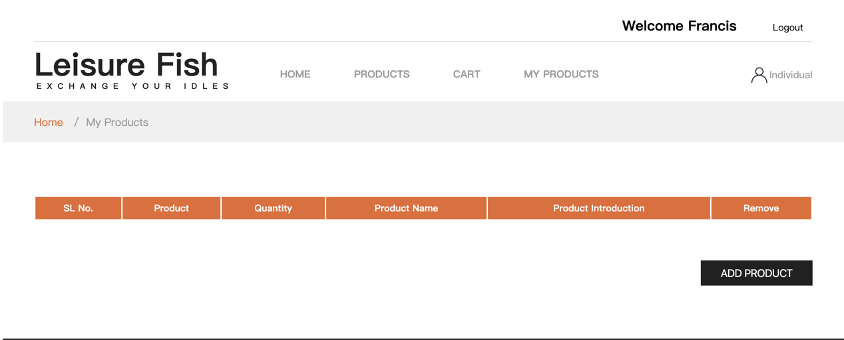

9. 登录时查看商品信息

|  |  |  |  |
| --- | --- | --- | --- |
| 序号 | 测试项目 | 输入说明（操作） | 预期结果 |
| 1 | 登录时查看商品信息 | 点击主页面PRODUCTS | 显示商品信息 |
| 2 | 登录时查看商品信息 | 点击某一个具体商品 | 显示商品具体信息 |

测试结果：达到预期

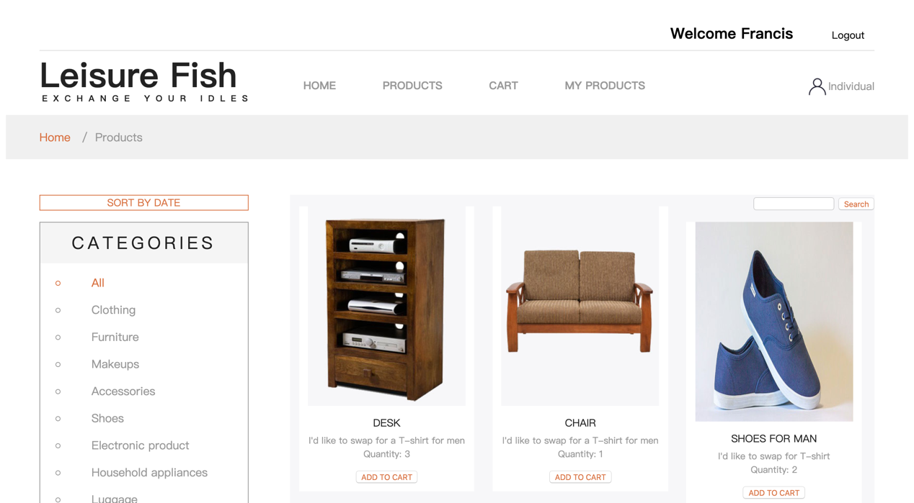

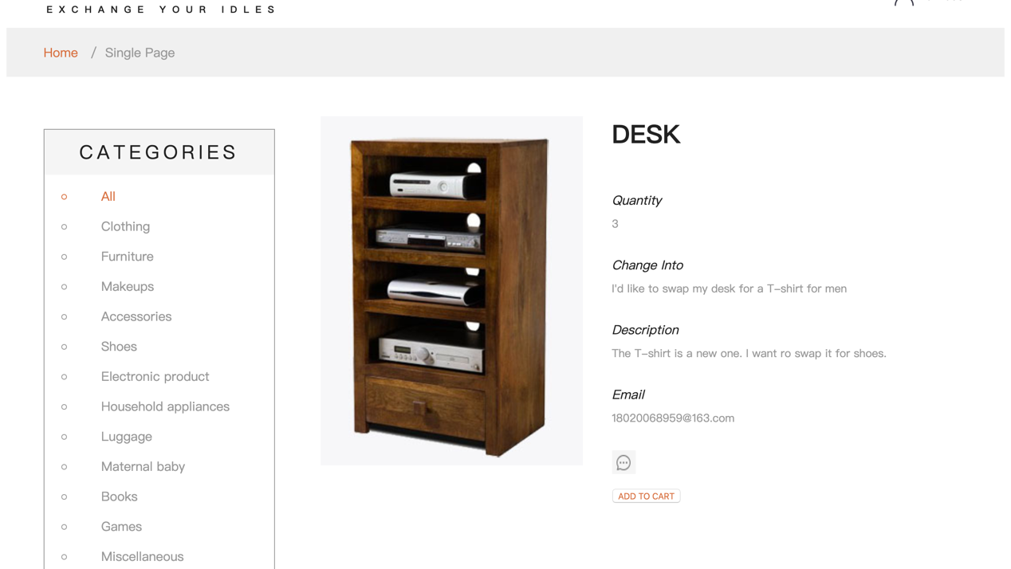

10. 加入购物车

|  |  |  |  |
| --- | --- | --- | --- |
| 序号 | 测试项目 | 输入说明（操作） | 预期结果 |
| 1 | 加入购物车 | 在页面PRODUCTS点击ADD TO CART | 成功加入购物车 |
| 2 | 加入购物车 | 点击某一个具体商品，再点击ADD TO CART | 成功加入购物车 |

测试结果：达到预期

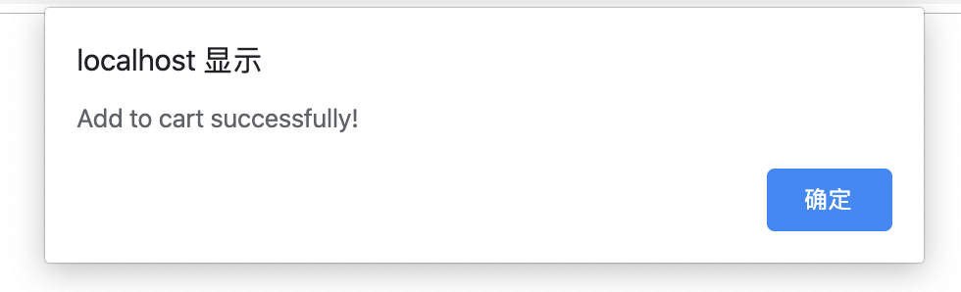

11. 查看购物车

|  |  |  |  |
| --- | --- | --- | --- |
| 序号 | 测试项目 | 输入说明（操作） | 预期结果 |
| 1 | 查看购物车 | 点击主页面CART按钮 | 显示购物车界面 |

测试结果：达到预期

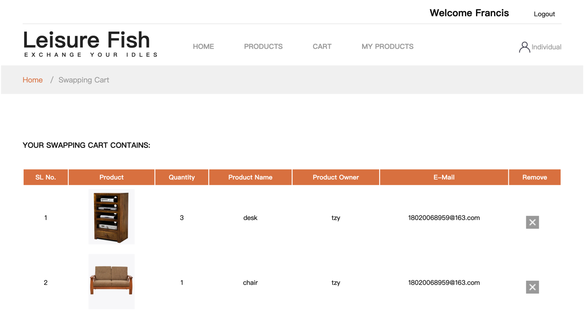

12. 删除购物车商品

|  |  |  |  |
| --- | --- | --- | --- |
| 序号 | 测试项目 | 输入说明（操作） | 预期结果 |
| 1 | 删除购物车商品 | 在CART页面，点击对应商品的×按钮 | 成功删除商品 |

测试结果：达到预期

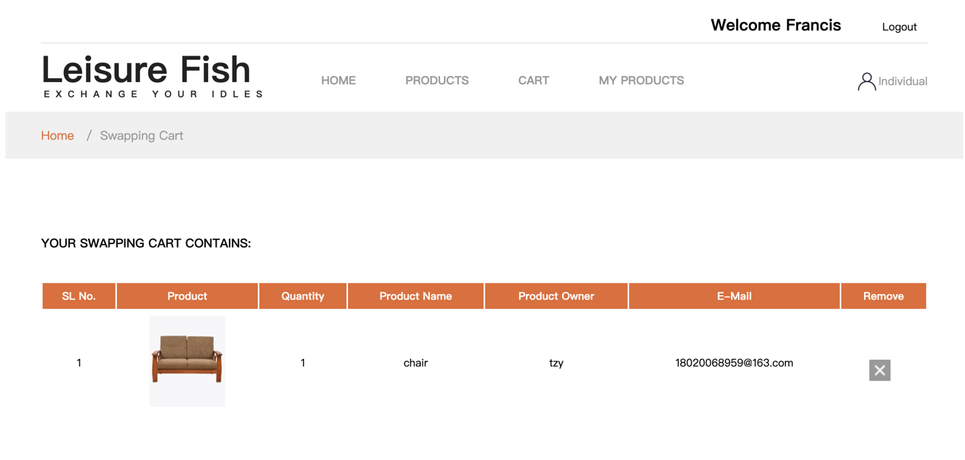

**5.5 评价**

**5.5.1 准则**

包括质量准则， 如错误率、效率、可靠性等，以及覆盖准则，如用户的覆盖度等。

**5.5.2 结论**

本次测试完全依照现有的功能模块进行功能测试，测试结果表明本系统贴合需求，可靠性高，无明显缺陷，符合验收标准。